ОБРАЗЦИ

ЗА УЧАСТИЕ В ПРОЦЕДУРА ЗА ВЪЗЛАГАНЕ НА ОБЩЕСТВЕНА ПОРЪЧКА С ПРЕДМЕТ:

„Реконструкция на 5 бр. учебни кабинета, 3 бр. хранилища, коридор, 2 бр. фоайета и тоалетни за инвалиди, всички находящи се на 4-ти етаж в Средно училище „Свети Климент Охридски” – гр. Добрич”

гр. Добрич
2017 г.

ОБРАЗЕЦ №1

ПРЕДСТАВЯНЕ НА УЧАСТНИКА

……………………………………………………………………………………………………………. (наименование на участника)

представлявано от ………….………………………………..……………………...........

(трите имена и ЕГН)

в качеството му на …….……………………………………………..(длъжност)
ЕИК /БУЛСТАТ/ на дружеството: ………………………………………………………….
(или друга идентифицираща информация в съответствие със законодателството на държавата, в която участникът е установен)
адрес по регистрация на дружеството:………………………………………….....................
……………………………………………………………………………………………………………………….
и/или друга идентифицираща информация……………………………………………………..

Адрес за кореспонденция:……………………..……………………………………………
…………………………………………………………………………………………………..

Телефон № ………………………….

Факс: ………………………………......

Е-mail: ………………………………….
(в случай, че участникът е обединение, информацията се попълва за всеки участник в обединението, като се добавят необходимия брой полета)

Данни за банковата сметка:
Обслужваща банка:………………………………..
IBAN:………………………………………………..
BIC:………………………………………………….
Титулярна сметката:….…………………………

Уважаема Госпожо Директор,
1. Заявяваме, че желаем да участваме в обществена поръчка с предмет: „Реконструкция на 5 бр. учебни кабинета, 3 бр. хранилища, коридор, 2 бр. фоайета и тоалетни за инвалиди, всички находящи се на 4-ти етаж в Средно училище „Свети Климент Охридски” – гр. Добрич”, като подаваме оферта при условията, обявени от вас и приети от нас.
2. Задължаваме се да спазваме всички условия на Възложителя, посочени в документацията за участие, които се отнасят до изпълнението на поръчката, в случай, че същата ни бъде възложена.
3. Декларираме, че приемаме условията за изпълнение на обществената поръчка, заложени в приложения към документацията за участие проект на договор.
4. При изпълнението на обществената поръчка няма да ползваме/ще ползваме (излишното се задрасква) следните подизпълнители:
- .............................................................................................................
- .............................................................................................................
(наименование на подизпълнителя, ЕИК/ЕГН, вид на дейностите, които ще изпълнява, дял от стойността на обществената поръчка (в %)
5. Приемаме срокът на валидността на нашата оферта да бъде 90 календарни дни считано от крайния срок за подаване на оферти.

Дата: ……………2017 г. ПОДПИС И ПЕЧАТ:
……………………………

ОБРАЗЕЦ №2

Д Е К Л А Р А Ц И Я

Долуподписаният/ната:........................................................................................
ЕГН....................................................., лична карта №..............................., изд. на.....................................г. от...................................., в качеството ми на ............................................................................................................................
(посочва се длъжността и качеството, в което лицето има право да представлява и управлява - напр. изпълнителен директор, управител и др.)
на .......................................................................................................................,
с идентификационен номер (ЕИК) ................................................., със седалище и адрес на управление ...................................................................... …………………………………. – член на обединение/консорциум, участник в настоящата процедура: …………………………………………………………………………………
(наименование на обединението-участник)

ДЕКЛАРИРАМ:
като член на обединението/консорциума, участник в настоящата процедура за възлагане на обществена поръчка с предмет: „Реконструкция на 5 бр. учебни кабинета, 3 бр. хранилища, коридор, 2 бр. фоайета и тоалетни за инвалиди, всички находящи се на 4-ти етаж в Средно училище „Свети Климент Охридски” – гр. Добрич”, че:
- всички членове на обединението/консорциума са отговорни, заедно и поотделно, по закон за изпълнението на договора.
- представляващият обединението/консорциума е упълномощен да задължава, да получава указания за и от името на всеки член на обединението/консорциума (включително да подпечатва общите за обединението документи);
- представляващият обединението/консорциума е упълномощен да представи офертата от името и за сметка на обединението и да сключи договор с възложителя;
- всички членове на обединението/консорциума са задължени да останат в него за целия период на изпълнение на договора.

Дата: ............................2017 г. ДЕКЛАРАТОР: ….......................................... (подпис)

ОБРАЗЕЦ №3

Д Е К Л А Р А Ц И Я
Долуподписаният/ната: ......................................................................................
ЕГН........................................, лична карта №............................................., изд. на................................г. от....................................., в качеството ми на ............................................................................................................................
(посочва се длъжността и качеството, в което лицето има право да представлява и управлява - напр. изпълнителен директор, управител и др.)
на .......................................................................................................................,
с идентификационен номер (ЕИК) ................................................., със седалище и адрес на управление ........................................................................
……………………..……….. – подизпълнител на участник в настоящата процедура:

.................................................................................................
(наименование на - участник)

ДЕКЛАРИРАМ,
че съм съгласен да участвам в процедура за възлагане на обществена поръчка с предмет: „Реконструкция на 5 бр. учебни кабинета, 3 бр. хранилища, коридор, 2 бр. фоайета и тоалетни за инвалиди, всички находящи се на 4-ти етаж в Средно училище „Свети Климент Охридски” – гр. Добрич”

като подизпълнител на .....................…………...........................……………………………………….....................…
(наименование на участника)
Делът на моето участие като подизпълнител е ....... % от общата стойност на поръчката.

Видовете работи, част от предмета на обществената поръчка, които ще изпълнявам са: …………………………………………………………………………………………………
……………………………………………………………………………………………………………………..

Известно ми е, че за неверни данни в настоящата декларация отговарям по реда на чл. 313 от НК.

Дата: ………………2017 г. ДЕКЛАРАТОР: .................................. (подпис)

ОБРАЗЕЦ №4

списък на ПЕРСОНАЛА
на…………………………………………………………………….

Трите имена на лицето | Позиция, съгласно изискванията | Образование/  професионална квалификация | Вид правоотношение /трудово  /граждан-  ско/друго/ | Професионален опит на лицето в години

Известно ми е, че за вписване на неверни данни в настоящата декларация подлежа на наказателна отговорност съгласно чл. 313 от Наказателния кодекс.

Дата..........................2017г. Подпис и печат: .............................

ОБРАЗЕЦ №5

Д Е К Л А Р А Ц И Я

по чл. 54, ал. 1, т. 1, 2 и 7 от Закона за обществените поръчки

Долуподписаният /-ната/ …………………………………………………………….. (трите имена) в качеството си на ………………..…………………………….. (длъжност) на …………………………………………………………………………. (наименование на участника) ЕИК/Булстат/ЕГН …………….………………, със седалище и адрес на управление ………………………..
ОТНОСНО: Обществена поръчка с предмет: „Реконструкция на 5 бр. учебни кабинета, 3 бр. хранилища, коридор, 2 бр. фоайета и тоалетни за инвалиди, всички находящи се на 4-ти етаж в Средно училище „Свети Климент Охридски” – гр. Добрич”
Д Е К Л А Р И Р А М:
В качеството ми на лице по чл. 54, ал. 2 от ЗОП не съм осъждан/а с влязла в сила присъда / реабилитиран съм (ненужното се зачертава) за:
1. престъпление по чл. 108а, чл. 159а - 159г, чл. 172, чл. 192а, чл. 194 - 217, чл. 219 - 252, чл. 253 - 260, чл. 301 - 307, чл. 321, 321а и чл. 352 - 353е от Наказателния кодекс;
2. престъпление, аналогично на тези по т. 1, в друга държава членка или трета страна;
3. Не е налице конфликт на интереси, който не може да бъде отстранен.
Задължавам се при проямна на горепосочените обстоятелства да уведомя възложителя в 3-дневен срок от настъпването им.
Известно ми е, че за неверни данни нося наказателна отговорност по чл. 313 от Наказателния кодекс.

Дата: .......................... г. Декларатор: ............................
(дата на подписване) (подпис и печат)

Забележка:
* Декларацията се представя от лицата, съгласно чл. 40 от ППЗОП.
* В случай, че участникът е обединение от физически и/или юридически лица, декларация се представя за всяко физическо или юридическо лице, включено в обединението, съгласно чл. 57, ал. 2 от ЗОП.
* Декларацията се представя и от третите лица и/или подизпълнителите, съгласно чл. 65, ал. 4 и чл. 66, ал. 2 от ЗОП.

ОБРАЗЕЦ №6
Д Е К Л А Р А Ц И Я

по чл. 54, ал. 1, т. 3 – 5 и чл. 55, ал. 1, т. 1 от Закона за обществените поръчки

Долуподписаният /-ната/ ……………………………….. (трите имена) в качеството си на …………………………….. (длъжност) на …………………….. (наименование на участника) ЕИК/Булстат/ЕГН ………………, със седалище и адрес на управление ………………………..

ОТНОСНО: Обществена поръчка с предмет: „Реконструкция на 5 бр. учебни кабинета, 3 бр. хранилища, коридор, 2 бр. фоайета и тоалетни за инвалиди, всички находящи се на 4-ти етаж в Средно училище „Свети Климент Охридски” – гр. Добрич”

Д Е К Л А Р И Р А М:

1. Представляваният от мен участник (отбелязва се само едно обстоятелство, което се отнася за конкретния участник):
□1.1. Няма задължения за данъци и задължителни осигурителни вноски по смисъла на чл. 162, ал. 2, т. 1 от Данъчно-осигурителния процесуален кодекс и лихвите по тях, към държавата или към общината по седалището на възложителя и на участника, или аналогични задължения, установени с акт на компетентен орган, съгласно законодателството на държавата, в която участникът е установен;
□1.2. Има задължения за данъци и задължителни осигурителни вноски по смисъла на чл. 162, ал. 2, т. 1 от Данъчно-осигурителния процесуален кодекс и лихвите по тях, към държавата или към общината по седалището на възложителя и на участника, или аналогични задължения, установени с акт на компетентен орган, съгласно законодателството на държавата, в която участникът е установен, но за същите е допуснато разсрочване, отсрочване или обезпечение на задълженията;
□1.3. Има задължения за данъци и задължителни осигурителни вноски по смисъла на чл. 162, ал. 2, т. 1 от Данъчно-осигурителния процесуален кодекс и лихвите по тях, към държавата или към общината по седалището на възложителя и на участника, или аналогични задължения, установени с акт на компетентен орган, съгласно законодателството на държавата, в която участникът е установен, но задължението е по акт, който не е влязъл в сила;
2. Не е налице неравнопоставеност в случаите по чл. 44, ал. 5 от ЗОП.
3. Участникът, който представлявам не е представил документ с невярно съдържание, свързан с удостоверяване на условията, на които следва да отговарят участниците, (включително изискванията за финансови и икономически условия, технически способности и квалификация, когато е приложимо).
4. Участникът, който представлявам е предоставил изискващата се информация, свързана с удостоверяване условията, на които следва да отговарят участниците, (включително изискванията за финансови и икономически условия, технически способности и квалификация, когато е приложимо).
5. Представляваният от мен участник не е обявен в процедура по ликвидация, и не е в несъстоятелност или в производство по несъстоятелност, и не е сключил извънсъдебно споразумение с кредиторите си по смисъла на чл. 740 от Търговския закон, и не е преустановил дейността си.
Задължавам се при промяна на горепосочените обстоятелства да уведомя възложителя в 3-дневен срок от настъпването им.

Известно ми е, че за неверни данни нося наказателна отговорност по чл. 313 от Наказателния кодекс.□□

Дата: .......................... г. Декларатор: ............................
(Дата на подписване) (Подпис и печат)
Забележка:
* Декларацията се представя от лицето/лицата, което/които може/могат самостоятелно да представлява/т участника, съгласно чл. 40 от ППЗОП.
* В случай, че участникът е обединение от физически и/или юридически лица, декларация се представя за всяко физическо или юридическо лице, включено в обединението, съгласно чл. 57, ал. 2 от ЗОП.
* Декларацията се представя и от третите лица и/или подизпълнителите, съгласно чл. 65, ал. 4 и чл. 66, ал. 2 от ЗОП.

ОБРАЗЕЦ №7

СПИСЪК НА СТРОИТЕЛСТВОТО,
идентично или сходно с предмета на поръчката, изпълнено през последните
5 години от датата на подаване на офертата
на…………………………………………………………………….

Дата | Стойност | Получател

Известно ми е, че за вписване на неверни данни в настоящата декларация подлежа на наказателна отговорност съгласно чл. 313 от Наказателния кодекс.

Дата..........................2017г. Подпис и печат: .............................

ОБРАЗЕЦ №8
ДО
СРЕДНО УЧИЛИЩЕ „СВЕТИ КЛИМЕНТ ОХРИДСКИ” – ГР. ДОБРИЧ
Гр. Добрич, Област Добрич, Община Добрич, бул. „Русия” №2

ПРЕДЛОЖЕНИЕ ЗА ИЗПЪЛНЕНИЕ НА ПОРЪЧКАТА

От:................................................................................................................................................................................................................................................
(наименование на участника)
УВАЖАЕМИ ГОСПОДА,
С настоящото Ви представяме нашето предложение за изпълнение на обществена поръчка с предмет: „Реконструкция на 5 бр. учебни кабинета, 3 бр. хранилища, коридор, 2 бр. фоайета и тоалетни за инвалиди, всички находящи се на 4-ти етаж в Средно училище „Свети Климент Охридски” – гр. Добрич”:

1.Предлагаме да изпълним поръчката за обща цена в размер на …………………. лева (……………………………………………………………………) с ДДС, формирана от единичните цените на строително-монтажните работи, които ще извършим и оборудването, което ще доставим и монтираме, както следва:

Код | Вид Строително-Ремонтни Работи | Мярка | Количество | Ед.цена | Стойност
I. | Етаж 4, Кабинет Математика 1 /стая 411/ 9,00/6,00 м²
1 | Демонтиране на чугунени радиатори до 20 прешлена | бр. | 3,00
2 | Демонтиране на осветителни тела | бр. | 5,00
3 | Стъргане на стени и тавани | м² | 99,00
4 | Демонтаж на съществуваща врата 70/200 см. | бр. | 8,00
5 | Черна газова тръба 1/2" | м² | 9,00
6 | Гипсова шпакловка стени и тавани | м² | 99,00
7 | Грундиране и боядисване стени и тавани | м² | 99,00
8 | Грундиране на стени и тавани с бетонконтакт преди шпакловане | м² | 99,00
9 | Доставка и полагане на винилова настилка на клик-система | м² | 54,00
10 | Доставка и монтаж холкер и окрайчващи капаци | м | 30,00
11 | Доставка и монтаж на алуминиеви радиатори 15 глидера | бр. | 3,00
12 | Доставка и монтаж секретни вентили 1/2" | бр. | 6,00
13 | Доставка и монтаж на преходни лайсни | м | 1,00
14 | Ремонт прозорци | бр. | 2,00
15 | Монтаж на осветителни тела | бр. | 5,00
21 | Окачен таван | м² | 54,00
 | ОБЩО Кабинет МАТЕМАТИКА /СТАЯ 411/ :
II. | Етаж 4, Кабинет Математика 2 /стая 401/ 8,80/6,00 м²
1 | Демонтиране на чугунени радиатори до 20 прешлена | бр. | 3,00
2 | Демонтиране на осветителни тела | бр. | 5,00
3 | Стъргане на стени и тавани | м² | 150,48
4 | Черна газова тръба 1/2" | м² | 3,00
5 | Гипсова шпакловка стени и тавани | м² | 150,48
6 | Грундиране и боядисване стени и тавани с латекс | м² | 150,48
7 | Грундиране на стени и тавани с бетонконтакт преди шпакловане | м² | 150,48
8 | Доставка и полагане на винилова настилка на клик-система | м² | 52,80
9 | Доставка и монтаж холкер и окрайчващи капаци | м | 29,60
10 | Доставка и монтаж на алуминиеви радиатори 15 глидера | бр. | 3,00
11 | Доставка и монтаж секретни вентили 1/2" | бр. | 6,00
12 | Доставка и монтаж на преходни лайсни | м | 1,00
13 | Ремонт прозорци | бр. | 2,00
14 | Монтаж на осветителни тела | бр. | 5,00
15 | Окачен таван | м² | 54,00
 | ОБЩО МАТЕМАТИКА /СТАЯ 401/ :
III. | Етаж 4, Хранилище по Химия /стая 402/ 6,00/6,00 м²
1 | Демонтиране на чугунени радиатори до 20 прешлена | бр. | 3,00
2 | Демонтиране на осветителни тела | бр. | 5,00
3 | Стъргане на стени и тавани | м² | 79,20
4 | Черна газова тръба 1/2" | м² | 3,00
5 | Гипсова шпакловка стени и тавани | м² | 79,20
6 | Грундиране и боядисване стени и тавани с латекс | м² | 79,20
7 | Грундиране на стени и тавани с бетонконтакт преди шпакловане | м² | 79,20
8 | Доставка и полагане на винилова настилка на клик-система | м² | 36,00
9 | Доставка и монтаж холкер и окрайчващи капаци | м | 24,00
10 | Доставка и монтаж на алуминиеви радиатори 15 глидера | бр. | 3,00
11 | Доставка и монтаж секретни вентили 1/2" | бр. | 6,00
12 | Доставка и монтаж на преходни лайсни | м | 1,00
13 | Ремонт прозорци | бр. | 2,00
14 | Монтаж на осветителни тела | бр. | 5,00
15 | Окачен таван | м² | 54,00
 | ОБЩО Хранилище по Химия /стая 402/ :
IV. | Етаж 4, Кабинет по Химия /стая 403/ 12,00/6,00 м2
1 | Демонтиране на чугунени радиатори до 20 прешлена | бр. | 3,00
2 | Демонтиране на осветителни тела | бр. | 5,00
3 | Стъргане на стени и тавани | м² | 118,80
4 | Черна газова тръба 1/2" | м | 6,00
5 | Гипсова шпакловка стени и тавани | м² | 118,80
6 | Грундиране и боядисване стени и тавани с латекс | м² | 118,80
7 | Грундиране на стени и тавани с бетонконтакт преди шпакловане | м² | 118,80
8 | Доставка и полагане на винилова настилка на клик- система | м² | 72,00
9 | Доставка и монтаж холкер и окрайчващи капаци | м | 36,00
10 | Доставка и монтаж на алуминиеви радиатори 15 глидера | бр. | 3,00
11 | Доставка и монтаж секретни вентили 1/2" | бр. | 6,00
12 | Доставка и монтаж на преходни лайсни | м | 1,00
13 | Ремонт прозорци | бр. | 2,00
14 | Монтаж на осветителни тела | бр. | 5,00
15 | Окачен таван | м² | 54,00
 | ОБЩО Кабинет по Химия /стая 403/ :
V. | Етаж 4, Кабинет по Биология /стая 404/ 8,70/6,00 м²
1 | Демонтиране на чугунени радиатори до 20 прешлена | бр. | 3,00
2 | Демонтиране на осветителни тела | бр. | 5,00
3 | Стъргане на стени и тавани | м² | 97,02
4 | Черна газова тръба 1/2" | м | 6,00
5 | Гипсова шпакловка стени и тавани | м² | 97,02
6 | Грундиране и боядисване стени и тавани с латекс | м² | 97,02
7 | Грундиране на стени и тавани с бетонконтакт преди шпакловане | м² | 97,02
8 | Доставка и полагане на винилова настилка на клик-система | м² | 52,20
9 | Доставка и монтаж холкер и окрайчващи капаци | м | 29,40
10 | Доставка и монтаж на алуминиеви радиатори 15 глидера | бр. | 3,00
11 | Доставка и монтаж секретни вентили 1/2" | бр. | 6,00
12 | Доставка и монтаж на преходни лайсни | м | 1,00
13 | Ремонт прозорци | бр. | 2,00
14 | Монтаж на осветителни тела | бр. | 5,00
15 | Окачен таван | м² | 54,00
 | ОБЩО Кабинет по Биология /стая 404/):
VI. | Етаж 4, Кабинет по Физика /стая 405/ 11,70/6,00 м²
1 | Демонтиране на чугунени радиатори до 20 прешлена | бр. | 3,00
2 | Демонтиране на осветителни тела | бр. | 5,00
3 | Стъргане на стени и тавани | м² | 116,82
4 | Черна газова тръба 1/2" | м | 6,00
5 | Гипсова шпакловка стени и тавани | м² | 116,82
6 | Грундиране и боядисване стени и тавани с латекс | м² | 116,82
7 | Грундиране на стени и тавани с бетонконтакт преди шпакловане | м² | 116,82
8 | Доставка и полагане на винилова настилка на клик-система | м² | 70,20
9 | Доставка и монтаж холкер и окрайчващи капаци | м | 35,40
10 | Доставка и монтаж на алуминиеви радиатори 15 глидера | бр. | 3,00
11 | Доставка и монтаж секретни вентили 1/2" | бр. | 6,00
12 | Доставка и монтаж на преходни лайсни | м | 1,00
13 | Ремонт прозорци | бр. | 3,00
14 | Монтаж на осветителни тела | бр. | 5,00
15 | Окачен таван | м² | 54,00
 | ОБЩО Кабинет по Физика /стая 405/ :
VII. | Етаж 4, Хранилище /стая 404/ 3,00/6,00 м²
1 | Демонтиране на чугунени радиатори до 20 прешлена | бр. | 1,00
2 | Демонтиране на осветителни тела | бр. | 3,00
3 | Стъргане на стени и тавани | м² | 59,40
4 | Черна газова тръба 1/2" | м | 3,00
5 | Гипсова шпакловка стени и тавани | м² | 59,40
6 | Грундиране и боядисване стени и тавани с латекс | м² | 59,40
7 | Грундиране на стени и тавани с бетонконтакт преди шпакловане | м² | 59,40
8 | Доставка и полагане на винилова настилка на клик-система | м² | 18,00
9 | Доставка и монтаж холкер и окрайчващи капаци | м | 18,00
10 | Доставка и монтаж на алуминиеви радиатори 15 глидера | бр. | 2,00
11 | Доставка и монтаж секретни вентили 1/2" | бр. | 4,00
12 | Доставка и монтаж на преходни лайсни | м | 1,00
13 | Ремонт прозорци | бр. | 1,00
14 | Монтаж на осветителни тела | бр. | 3,00
 | ОБЩО Хранилище /стая 404/ :
VIII. | Етаж 4, Хранилище /стая 405/ 3,80/6,00 м²
1 | Демонтиране на чугунени радиатори до 20 прешлена | бр. | 1,00
2 | Демонтиране на осветителни тела | бр. | 3,00
3 | Стъргане на стени и тавани | м² | 58,08
4 | Армиране на циментова замаска 4 см | м² | 16,80
5 | Саморазливна циментова замаска 3 мм | м² | 16,80
6 | Черна газова тръба 1/2" | м | 2,00
7 | Гипсова шпакловка стени и тавани | м² | 58,08
8 | Грундиране и боядисване стени и тавани с латекс | м² | 58,08
9 | Грундиране на стени и тавани с бетонконтакт преди шпакловане | м² | 58,08
10 | Доставка и полагане на винилова настилка | м² | 16,80
11 | Доставка и монтаж холкер и окрайчващи капаци | м | 17,60
12 | Доставка и монтаж на алуминиеви радиатори 15 глидера | бр. | 2,00
13 | Доставка и монтаж секретни вентили 1/2" | бр. | 4,00
14 | Доставка и монтаж на преходни лайсни | м | 1,00
15 | Ремонт прозорци | бр. | 1,00
16 | Монтаж на осветителни тела | бр. | 3,00
 | ОБЩО Етаж 4, Хранилище /стая 405/ :
IX. | Етаж 4, Коридор 32,80/4,35 м²
1 | Демонтиране на чугунени радиатори до 5 прешлена | бр. | 5,00
2 | Демонтиране на осветителни тела | бр. | 12,00
3 | Стъргане на стени и тавани | м² | 245,19
4 | Черна газова тръба 1/2" | м | 32,80
5 | Гипсова шпакловка стени и тавани | м² | 245,19
6 | Грундиране и боядисване стени и тавани с латекс | м² | 245,19
7 | Грундиране на стени и тавани с бетонконтакт преди шпакловане | м² | 245,19
8 | Доставка и полагане на саморазливна епоксидна настилка | м² | 142,68
9 | Доставка и монтаж на алуминиеви радиатори 5 глидера | бр. | 5,00
10 | Доставка и монтаж секретни вентили 1/2" | бр. | 20,00
11 | Доставка и монтаж на преходни лайсни | м | 1,00
12 | Монтаж на осветителни тела | бр. | 12,00
 | ОБЩО Коридор:
X. | Етаж 4, Фоайе 8,40/4,60 м²
1 | Демонтиране на чугунени радиатори до 5 прешлена | бр. | 2,00
2 | Демонтиране на осветителни тела | бр. | 4,00
3 | Стъргане на стени и тавани | м² | 95,04
4 | Черна газова тръба 1/2" | м | 8,40
5 | Гипсова шпакловка стени и тавани | м² | 95,04
6 | Грундиране и боядисване стени и тавани с латекс | м² | 95,04
7 | Грундиране на стени и тавани с бетонконтакт преди шпакловане | м² | 95,04
8 | Доставка и полагане на саморазливна епоксидна настилка | м² | 50,40
9 | Доставка и монтаж на алуминиеви радиатори 5 глидера | бр. | 3,00
10 | Доставка и монтаж секретни вентили 1/2" | бр. | 6,00
11 | Монтаж на осветителни тела | бр. | 4,00
 | ОБЩО Фоайе:
XI. | Етаж 4, Фоайе 5,30/5,90 м²
1 | Демонтиране на чугунени радиатори до 5 прешлена | бр. | 2,00
2 | Демонтиране на осветителни тела | бр. | 3,00
3 | Стъргане на стени и тавани | м² | 73,92
4 | Черна газова тръба 1/2" | м | 5,90
5 | Гипсова шпакловка стени и тавани | м² | 73,92
6 | Грундиране и боядисване стени и тавани с латекс | м² | 73,92
7 | Грундиране на стени и тавани с бетонконтакт преди шпакловане | м² | 73,92
8 | Доставка и полагане на саморазливна епоксидна настилка | м² | 31,27
9 | Доставка и монтаж на алуминиеви радиатори 5 глидера | бр. | 3,00
10 | Доставка и монтаж секретни вентили 1/2" | бр. | 6,00
11 | Монтаж на осветителни тела | бр. | 3,00
 | ОБЩО Фоайе :
XII. | Етаж 4, Тоалетни
1 | Събаряне на тухлен зид | м³ | 0,50
2 | Демонтиране на врата | бр. | 1,00
3 | Доставка и монтаж на седало за инвалиди | бр. | 1,00
4 | Доставка и монтаж на алуминиева врата | бр. | 1,00
5 | Направа на ВиК инсталация | бр. | 1,00
6 | Доставка и монтаж на мивка | бр. | 1,00
7 | Армирана циментова замаска 4 см. | м² | 12,00
8 | Доставка и монтаж теракот | м² | 50,00
9 | Измазване на стените с вароциментова мазилка | м² | 30,80
10 | Обръщане на врата с вароциментов р-р | м. | 10,20
11 | Обръщане на страници на врта с фаянс | м. | 5,10
12 | Доставка и монтаж на фаянс | м² | 30,80
13 | Доставка и полагане на подов сифон ф50 | бр. | 1,00
14 | Доставка и полагане на смесителна батерия | бр. | 1,00
15 | Доставка и монтаж ръкохватка за инвалиди | бр. | 1,00
16 | Доставка и монтаж на противовлажно осв.тяло | бр. | 1,00
17 | Латексово боядисване на тавани | м² | 8,00
 | ОБЩОТоалетни инвалиди :
XIII. | Други
 | Събаряне на тухлен зид 25 см | м³ | 4,95
 | Хаспел за качване на циментова замаска | мсм. | 1,00
 | Монтаж на ръкави за изхвърляне на стр.отпадъци | ч.ч. | 1,00
 | Доставка и монтаж на ал.преграда /бяла/ във фоайе с орнаментно стъкло | бр. | 1,00
 | Натоварване не изхвърляне на стр.отпадъци | бр. | 10,00
 | Довършване на рампа за инвалиди на 4 етаж | бр. | 1,00
 | Разделяне на електричество по стаи с отделни табла | бр. | 8,00
 | Стъклена преграда с врата | м² | 24,00
 | ОБЩО Други:
 | Обща стойност без ДДС
 | ДДС 20%
 | Обща стойност с ДДС

Код | Вид обзавеждане и оборудване |  | Мярка | Количество | Единична цена | Общо сума
I. | Кабинет МАТЕМАТИКА 1 (ЛИЛАВ МОТИВ)
1 | Изработка и доставка на ученически стол с конкретна ергономична, дизайнерска форма от стоманена тръбна конструкция, прахово оцветена и седалка от полипропилен; с протектори за пода  - Размер: Д38/Ш39/В42  - Цвят на метала: Лилав  - Цвят на седалката: Бледо-сив | 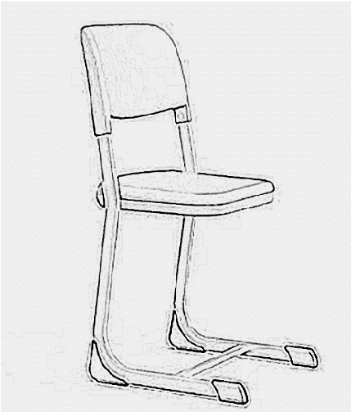 | бр. | 30
2 | Изработка и доставка на стол за преподавател с конкретен, ергономичен дизайн от метална тръбна конструкция, прахово оцветена; мека, тапицирана седална част - отделен елемент; облегалка от висококачествена многослойна дървесина - отделен елемент; с протектори за пода  - Размер: Д46/Ш40/В46  - Цвят на метала: сиво-черен  - Цвят на седалката: сив  - Цвят на облегалката: естествен, дървесен | 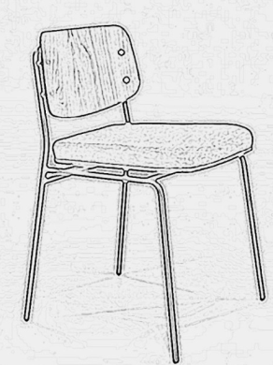 | бр. | 1
3 | Изработка и доставка на едноместна ученическа маса трапец с ПДЧ плот с гумиран кант и прахово оцветен метален профил; с метален, решетъчен плот за багаж + кука за чанта; с протектори за пода на четири места  - Размер: 70см/50см/76смН  - Цвят на метала: лилав  - Цвят на ПДЧ плот: естествен, дървесен  - Цвят на канта: лилав | 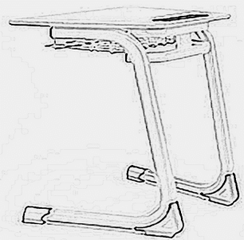 | бр. | 30
4 | Изработка и доставка на маса за учителя, с ПДЧ плот с гумиран кант и прахово оцветен метален профил с извита форма; с челен панел и чекмедже със заключване; с протектори за пода  - Размер: 120см/60см/75мН  - Цвят на метала: лилав  - Цвят на ПДЧ: естествен, дървесен  - Цвят на канта: лилав | 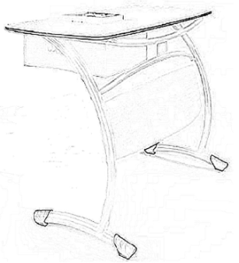 | бр. | 1
5 | Изработка и доставка на шкаф - етажерка от ПДЧ за учителя с 1 врата с ключалка. Нестандартен дизайн, Частта с рафтове обхваща като скоба частта с врата.  - Размери:Височина: 200 см Ширина: 80 см и Дълбочина: 36 см  - Цвят на ПДЧ на врата и рафтове: лимонено жълто  - Цвят на ПДЧ на скобата: дървесен  - Цвят на кант: лимонено жълт |  | бр. | 1
6 | Изработка и доставка на стенна закачалка за дрехи от ПДЧ. Един модул с 7 заоблени триъгълника с по три двойни метални закачалки на всеки триъгълник  - Размер: 120*30 см  - Цвят ПДЧ: дървесен  - Цвят на кант: тъмно лилав |  | бр. | 1
7 | Изработка и доставка на секция за багаж с 20 отделения от ПДЧ - Размер: Ш300/В220см  - Цвят на ПДЧ: лимонено жълто  - Цвят на кант: тъмно лилав | 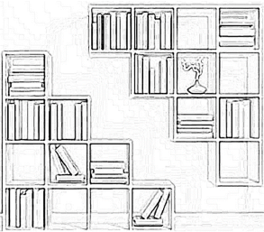 | бр. | 1
8 | Врата MDF със стъклен панел във форма на триъгълник от закалено/ламинирано стъкло |  | бр. | 1
9 | Доставка и монтаж на Вертикални щори |  | л.м. | 20
10 | Механизъм за вертикални щори |  | бр. | 8
 | ОБЩО КАБИНЕТ МАТЕМАТИКА 1:
II. | Кабинет МАТЕМАТИКА 2 – ЧЕРВЕН МОТИВ
1 | Изработка и доставка на ученически стол с конкретна ергономична, дизайнерска форма от стоманена тръбна конструкция, прахово оцветена и седалка от полипропилен; с протектори за пода  - Размер: Д38/Ш39/В42  - Цвят на метала: Червен  - Цвят на седалката: Бледо-сив | 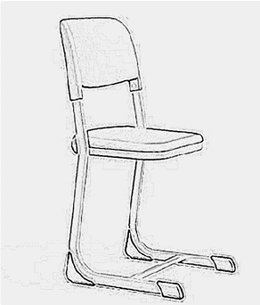 | бр. | 30
2 | Изработка и доставка на стол за преподавател с конкретен, ергономичен дизайн от метална тръбна конструкция, прахово оцветена; мека, тапицирана седална част - отделен елемент; облегалка от висококачествена многослойна дървесина - отделен елемент; с протектори за пода  - Размер: Д46/Ш40/В46  - Цвят на метала: сиво-черен  - Цвят на седалката: сив  - Цвят на облегалката: естествен, дървесен | 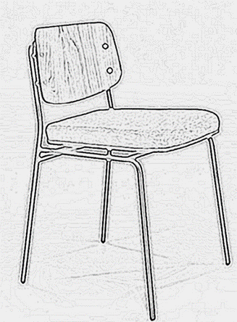 | бр. | 1
3 | Изработка и доставка на едноместна ученическа маса трапец с ПДЧ плот с гумиран кант и прахово оцветен метален профил; с метален, решетъчен плот за багаж + кука за чанта; с протектори за пода на четири места  - Размер: 70см/50см/76смН  - Цвят на метала: Червен  - Цвят на ПДЧ плот: естествен, дървесен  - Цвят на канта: червен | 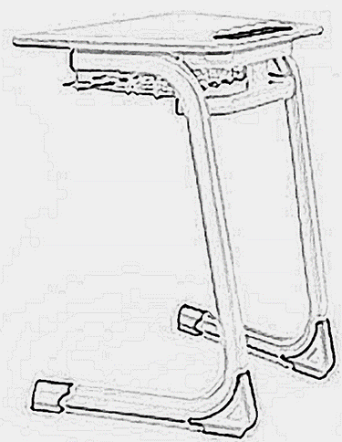 | бр. | 30
4 | Изработка и доставка на маса за учителя, с ПДЧ плот с гумиран кант и прахово оцветен метален профил с извита форма; с челен панел и чекмедже със заключване; с протектори за пода  - Размер: 120см/60см/75мН  - Цвят на метала: червен  - Цвят на ПДЧ: естествен, дървесен  - Цвят на канта: червен | 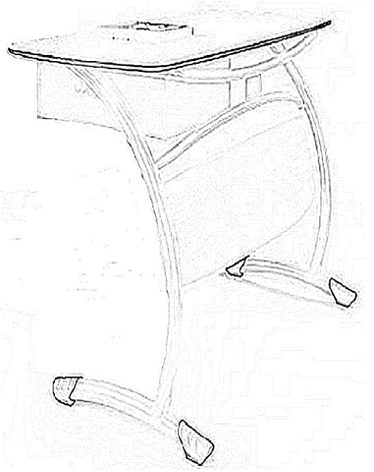 | бр. | 1
5 | Изработка и доставка на шкаф - етажерка от ПДЧ за учителя с 1 врата с ключалка. Нестандартен дизайн, Частта с рафтове обхваща като скоба частта с врата.  - Размери:Височина: 200 см Ширина: 80 см и Дълбочина: 36 см  - Цвят на ПДЧ на врата и рафтове: Червен  - Цвят на ПДЧ на скобата: дървесен  - Цвят на кант: червен |  | бр. | 1
6 | Изработка и доставка на стенна закачалка за дрехи от ПДЧ. Един модул с 7 заоблени триъгълника с по три двойни метални закачалки на всеки триъгълник  - Размер: 120*30 см  - Цвят ПДЧ: дървесен  - Цвят на кант: червен |  | бр. | 1
7 | Изработка и доставка на дизайнерска етажерка за багаж от ПДЧ, чиито хоризонтални и вертикални плоскости приличат на вълни с приблизително 20 отделения  - Размер: 250*220Hсм  - Цвят ПДЧ: дървесен  - Цвят на кант: червен | 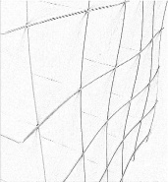  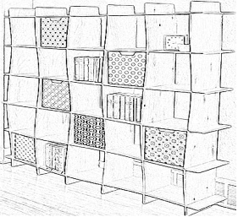 | бр. | 1
8 | Врата MDF със стъклен панел във форма на успоредник от закалено/ламинирано стъкло |  | бр. | 1
9 | Доставка и монтаж на Вертикални щори |  | л.м. | 20
10 | Механизъм за вертикални щори |  | бр. | 8
 | ОБЩО КАБИНЕТ МАТЕМАТИКА 2:
III | Кабинет ХИМИЯ – СИН МОТИВ
1 | Изработка и доставка на ученически стол с конкретна ергономична, дизайнерска форма от стоманена тръбна конструкция, прахово оцветена и седалка от полипропилен; с протектори за пода  - Размер: Д38/Ш39/В42  - Цвят на метала: Син  - Цвят на седалката: Бледо-сив |  | бр. | 24
2 | Изработка и доставка на регулиращ се по височина стол, тип щъркел, от метална, тръбна конструкция, прахово оцветена и кръгла седалка от дъб  Размер на седалката: 42см.  Височина в развито положение: 82 см.  Цвят на метала: сиво-черен | 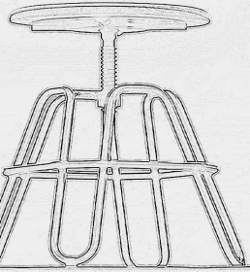 | бр. | 8
3 | Изработка и доставка на стол за преподавател с конкретен, ергономичен дизайн от метална тръбна конструкция, прахово оцветена; мека, тапицирана седална част - отделен елемент; облегалка от висококачествена многослойна дървесина - отделен елемент; с протектори за пода  - Размер: Д46/Ш40/В46  - Цвят на метала: сиво-черен  - Цвят на седалката: сив  - Цвят на облегалката: естествен, дървесен |  | бр. | 1
4 | Изработка и доставка на едноместна ученическа маса трапец с ПДЧ плот с гумиран кант и прахово оцветен метален профил; с метален, решетъчен плот за багаж + кука за чанта; с протектори за пода на четири места  - Размер: 70см/50см/76смН  - Цвят на метала: Син  - Цвят на ПДЧ плот: естествен, дървесен  - Цвят на канта: син |  | бр. | 24
5 | Изработка и доставка на маса за учителя, с ПДЧ плот с гумиран кант и прахово оцветен метален профил с извита форма; с челен панел и чекмедже със заключване; с протектори за пода  - Размер: 120см/60см/75мН  - Цвят на метала: син  - Цвят на ПДЧ: естествен, дървесен  - Цвят на канта: Син |  | бр. | 1
6 | Изработка и доставка на шкаф - етажерка от ПДЧ за учителя с 1 врата с ключалка. Нестандартен дизайн, Частта с рафтове обхваща като скоба частта с врата.  - Размери:Височина: 200 см Ширина: 80 см и Дълбочина: 36 см  - Цвят на ПДЧ на врата и рафтове: син  - Цвят на ПДЧ на скобата: дървесен  - Цвят на кант: син |  | бр. | 1
7 | Изработка и доставка на стенна закачалка за дрехи от ПДЧ. Един модул с 7 заоблени триъгълника с по три двойни метални закачалки на всеки триъгълник  - Размер: 120*30 см  - Цвят ПДЧ: дървесен  - Цвят на кант: син |  | бр. | 1
8 | Изработка и доставка на дизайнерска етажерка „КОШЕР” от ПДЧ за багаж с приблизително 20 отделения, следваща точно формата на скицата. Всяка клетка е разделена с дъска по средата.  - Размер: 250/220H см  - Цвят ПДЧ: дървесен  - Цвят на кант: син | 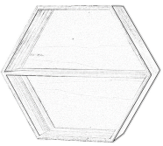 | бр. | 1
9 | Изработка и доставка на дизайнерска маса с плот HPL, с метална конструкция и 4 крака с протектори за пода  - Размер: 180Х80 Н=90СМ  - Цвят на метала: бледо-сив  - Цвят на плота: дървесен |  | бр. | 2
10 | Лабораторен модул от ПДЧ с мивка от алпака, раположена в средата на модула, с прекарано електричество до самия модул:  Размери: 80*80 H=90см  Цвят на ПДЧ: дървесен |  | бр. | 1
11 | Врата MDF със стъклен панел във форма на шестоъгълник от закалено/ламинирано стъкло |  | бр. | 1
18 | Доставка и монтаж на Вертикални щори |  | л.м. | 20
19 | Механизъм за вертикални щори |  | бр. | 8
 | ОБЩО КАБИНЕТ ХИМИЯ:
IV. | Кабинет ФИЗИКА – ЖЪЛТ И ОРАНЖЕВ МОТИВ
1 | Изработка и доставка на ученически стол с конкретна ергономична, дизайнерска форма от стоманена тръбна конструкция, прахово оцветена и седалка от полипропилен; с протектори за пода  - Размер: Д38/Ш39/В42  - Цвят на метала: Жълт  - Цвят на седалката: Бледо-сив |  | бр. | 24
2 | Изработка и доставка на регулиращ се по височина стол, тип щъркел, от метална, тръбна конструкция, прахово оцветена и кръгла седалка от дъб  Размер на седалката: 42см.  Височина в развито поможение: 82 см.  Цвят на метала: сиво-черен | 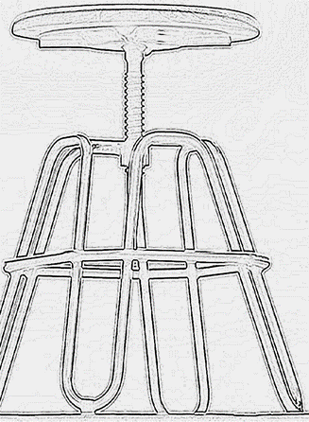 | бр. | 8
3 | Изработка и доставка на стол за преподавател с конкретен, ергономичен дизайн от метална тръбна конструкция, прахово оцветена; мека, тапицирана седална част - отделен елемент; облегалка от висококачествена многослойна дървесина - отделен елемент; с протектори за пода  - Размер: Д46/Ш40/В46  - Цвят на метала: сиво-черен  - Цвят на седалката: сив  - Цвят на облегалката: естествен, дървесен |  | бр. | 1
4 | Изработка и доставка на едноместна ученическа маса трапец с ПДЧ плот с гумиран кант и прахово оцветен метален профил; с метален, решетъчен плот за багаж + кука за чанта; с протектори за пода на четири места  - Размер: 70см/50см/76смН  - Цвят на метала: Жълт  - Цвят на ПДЧ плот: естествен, дървесен | 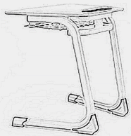 | бр. | 24
5 | Изработка и доставка на стенна закачалка за дрехи от ПДЧ. Един модул с 7 заоблени триъгълника с по три двойни метални закачалки на всеки триъгълник  - Размер: 120*30 см  - Цвят ПДЧ: дървесен  - Цвят на кант: жълт |  | бр. | 1
6 | Изработка и доставка на маса за учителя, с ПДЧ плот с гумиран кант и прахово оцветен метален профил с извита форма; с челен панел и чекмедже със заключване; с протектори за пода  - Размер: 120см/60см/75мН  - Цвят на метала: жълт  - Цвят на ПДЧ: естествен, дървесен  - Цвят на канта: жълт |  | бр. | 1
7 | Изработка и доставка на шкаф - етажерка от ПДЧ за учителя с 1 врата с ключалка. Нестандартен дизайн, Частта с рафтове обхваща като скоба частта с врата.  - Размери:Височина: 200 см Ширина: 80 см и Дълбочина: 36 см  - Цвят на ПДЧ на врата и рафтове: жълт  - Цвят на ПДЧ на скобата: дървесен  - Цвят на кант: жълт |  | бр. | 1
8 | Изработка и доставка на дизайнерска етажерка от ПДЧ за багаж с приблизително 20 отделения, следваща точно формите на скицата.  - Размер: 200/220H см  - Цвят ПДЧ: дървесен  - Цвят на кант: жълт | 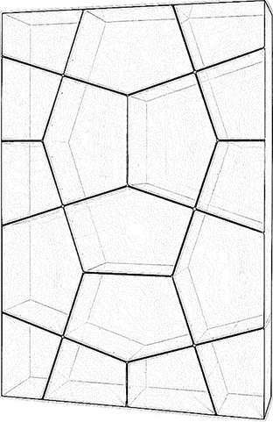 | бр. | 1
9 | Изработка и доставка на дизайнерска маса с плот HPL, с метална конструкция и 4 крака с протектори за пода, с електричество до масата.  - Размер: 180Х80 Н=90СМ  - Цвят на метала: бледо-сив  - Цвят на плота: дървесен |  | бр. | 2
10 | Врата MDF със стъклен панел с форма на квадрат от закалено/ламинирано стъкло |  | бр. | 1
11 | Доставка и монтаж на Вертикални щори |  | л.м. | 20
12 | Механизъм за вертикални щори |  | бр. | 8
 | ОБЩО КАБИНЕТ ФИЗИКА:
V. | Кабинет БИОЛОГИЯ
1 | Изработка и доставка на ученически стол с конкретна ергономична, дизайнерска форма от стоманена тръбна конструкция, прахово оцветена и седалка от полипропилен; с протектори за пода  - Размер: Д38/Ш39/В42  - Цвят на метала: зелен  - Цвят на седалката: Бледо-сив | 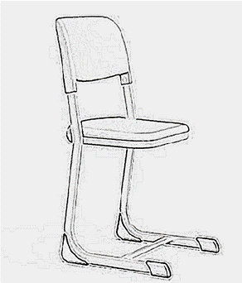 | бр. | 26
2 | Изработка и доставка на въртящ се стол за лабораторни маси тип щъркел, с метална конструкция и кръгла седалка от масив |  | Бр. | 8
3 | Изработка и доставка на стол за преподавател с конкретен, ергономичен дизайн от метална тръбна конструкция, прахово оцветена; мека, тапицирана седална част - отделен елемент; облегалка от висококачествена многослойна дървесина - отделен елемент; с протектори за пода  - Размер: Д46/Ш40/В46  - Цвят на метала: сиво-черен  - Цвят на седалката: сив  - Цвят на облегалката: естествен, дървесен |  | бр. | 1
4 | Изработка и доставка на едноместна ученическа маса трапец с ПДЧ плот с гумиран кант и прахово оцветен метален профил; с метален, решетъчен плот за багаж + кука за чанта; с протектори за пода на четири места  - Размер: 70см/50см/76смН  - Цвят на метала: зелен  - Цвят на ПДЧ плот: дървесен  - Цвят на канта: зелен |  | бр. | 26
5 | Изработка и доставка на маса за учителя, с ПДЧ плот с гумиран кант и прахово оцветен метален профил с извита форма; с челен панел и чекмедже със заключване; с протектори за пода  - Размер: 120см/60см/75мН  - Цвят на метала: зелен  - Цвят на ПДЧ: естествен, дървесен  - Цвят на канта: зелен |  | бр. | 1
7 | Изработка и доставка на дизайнерска маса с плот HPL, с метална конструкция и 4 крака с протектори за пода  - Размер: 140Х80 Н=90СМ  - Цвят на метала: бледо-сив  - Цвят на плота: дървесен |  | бр. | 2
8 | Лабораторен модул от ПДЧ с мивка от алпака, раположена в средата на модула, с прекарано електричество до самия модул:  Размери: 80*80 H=90см  Цвят на ПДЧ: бледо-сив |  | бр. | 1
9 | Изработка и доставка на стенна закачалка за дрехи от ПДЧ. Един модул с 7 заоблени триъгълника с по три двойни метални закачалки на всеки триъгълник  - Размер: 120*30 см  - Цвят ПДЧ: дървесен  - Цвят на кант: зелен |  | бр. | 1
10 | Изработка и доставка на шкаф - етажерка от ПДЧ за учителя с 1 врата с ключалка. Нестандартен дизайн, Частта с рафтове обхваща като скоба частта с врата.  - Размери:Височина: 200 см Ширина: 80 см и Дълбочина: 36 см  - Цвят на ПДЧ на врата и рафтове: зелен  - Цвят на ПДЧ на скобата: дървесен  - Цвят на кант: зелен |  | бр. | 1
11 | Изработка и доставка на дизайнерска етажерка от ПДЧ за багаж с форма на дърво, приблизително 20 отделения, следваща точно формите на скицата.  - Размер: 200*220Hсм  - Цвят ПДЧ: зелен и тъмно зелен  - Цвят на кант: тъмно зелен |  |  | 1
12 | Врата MDF със стъклен панел от закалено/ламинирано стъкло с форма на кръг |  | бр. | 1
13 | Доставка и монтаж на Вертикални щори |  | л.м. | 20
14 | Механизъм за вертикални щори |  | бр. | 8
 | ОБЩО КАБИНЕТ БИОЛОГИЯ:
VI. | ФОАЙЕ
1 | Изработка и доставка на мека мебел за сядане от няколко модула с общ размер на цялата мека мебел с текстилна дамаска, с възможност да образува различни форми, с метални крачета, следващ точно скицата:  Цвят на преден модул: сив  Цвят на заден модул: оранжев | 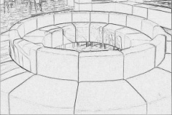 | бр. | 5
2 | Барбарон тип "Круша" с промазана дамаска за външна употреба Приблизителни размери: 110см. в диаметър и 90см височина на  облегалката.  Съвместимост в литри: 420 литра.  Вътрешно съдържание: пухкави кръгли гранули  Цветове: жълт, зелен, червен, лилав, син |  | бр. | 5
3 | Изработка и доставка на диван модул от текстилна дамаска с крачета и протектори за пода  Размер: 80х40х46 см  Цвят на модулите: жълт, зелен, червен, син | 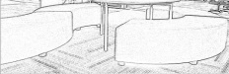 | бр. | 4
4 | Изработка и доставка на шестоъгълна масичкa от ПДЧ плот и метална конструкция  - Размер 35х35х50 см  - Цвят на плота: дървесен  - Цвят на метала: сив | 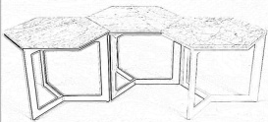  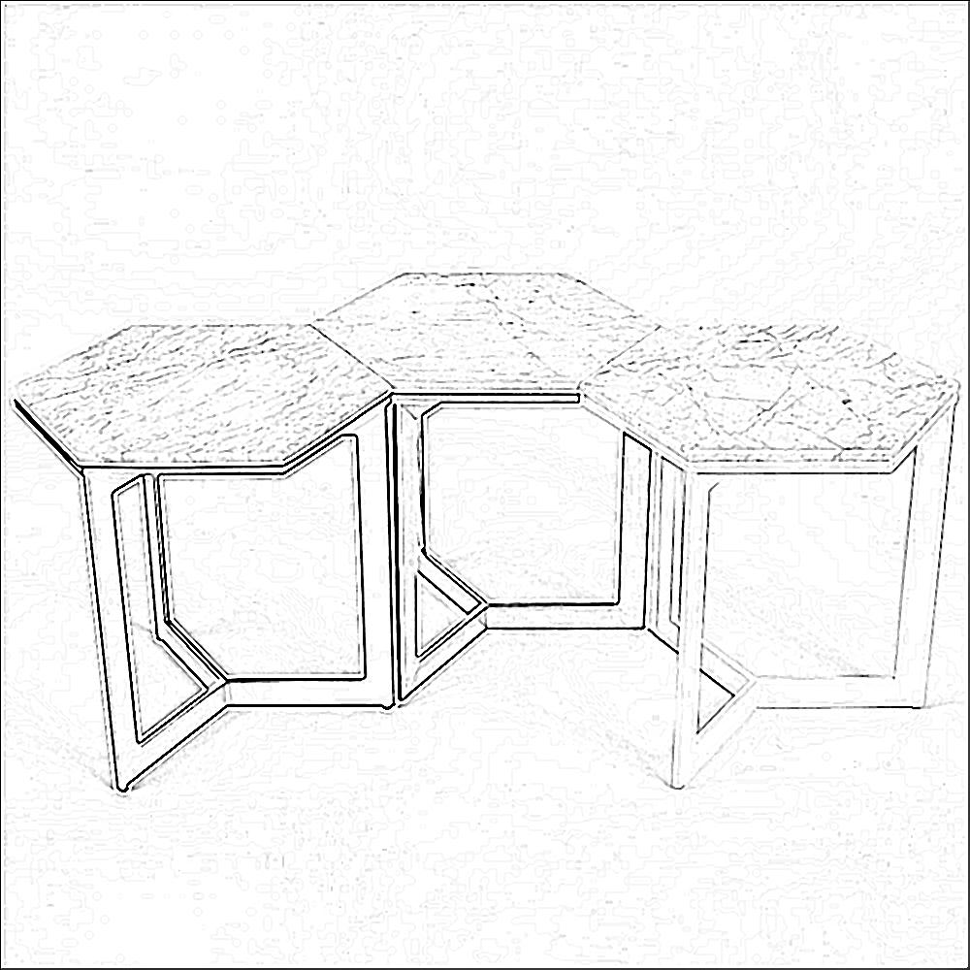 | бр. | 6
5 | Изработка и доставка на двоен витринен шкаф за стена с три рафта,с LED осветление с метална конструкция и стълени врати с ключалка.  - Размери: 750*1500H см  - Цвят на метала: сив | 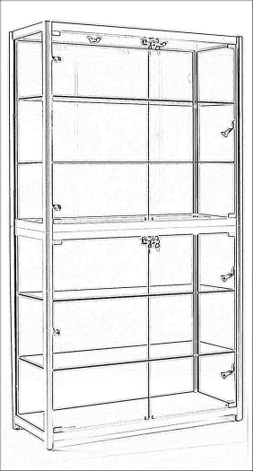 | бр. | 2
6 | Изработка и доставка на пейка, с метална конструкция и масив на три нива за сядане  Размери: 1800*450*850-650-450см | 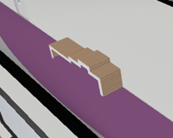 | бр. | 4
 | ОБЩО ФОАЙЕ:
VII. | ХРАНИЛИЩА
1 | Доставка и изработка на секция от ПДЧ с четири врати:  - Размери 220х75х50 см  - Цвят: бял |  | бр. | 6
4 | Шкаф от ПДЧ с бордова мивка с плот от алпака и две врати и с едно чекмедже, стоящ на крачета.  - Размери 80 или 100см (ширина) х 60см (дълбочина) х 85см (височина)  - Цвят: бял | 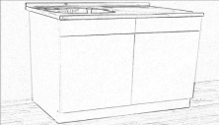 | бр. | 1
 | MDF врата | 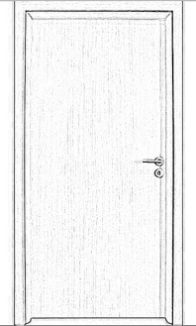 | бр. | 4
 | ОБЩО ФОАЙЕ:
VIII. | Доставка и изработка на релефно лого на проекта от ПДЧ плоскости  цвят: дървесен за плоскостта, цветен за елементите |  | Бр. | 1
VIII. | Доставка и монтаж на инверторен климатик |  | БР. | 5
 | ОБЩА СТОЙНОСТ С ДДС:

2.Предлагаме срок за изпълнение на поръчката: …………… дни, считано от датата на предаване на строителната площадка.

3.Предлагаме гаранционен срок на извършените СМР: …………… дни.

4.Предлагаме гаранционен срок на доставеното (и монтирано) оборудване: …………… дни.

Дата:………2017 г. ПОДПИС И ПЕЧАТ: …………………

